
Charter开发交付件评审体系指南
MKT_CD_P_0002 V1.0
拟制

审核

批准
xxx

xxx

xxx
日期

日期

日期
20XX-XX-XX

20XX-XX-XX

20XX-XX-XX
深圳市xx电子股份
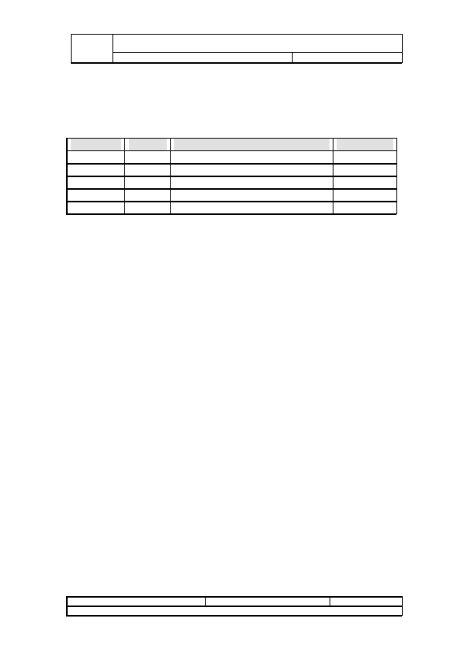

Charter 开发交付件评审体系指南
密级：内部公开
日期
20XX-XX-XX
修订版本
Vx.y
修订记录

修改描述
简要描述修订内容
作者
修订执行人
MKT_CD_P_0002 V1.0

第 页 共 15 页 2



Charter 开发交付件评审体系指南
密级：内部公开
目 录
1
本指导书的目的和范围...........................................................................................................4
1.1
1.2
目的...............................................................................................................................4
范围...............................................................................................................................4
2
CDR 概述................................................................................................................................5
2.1
2.2
2.3
定义与评审范围...........................................................................................................5
CDR 在 Charter 开发流程中的位置............................................................................5
评审过程简述...............................................................................................................5
3
如何组织...................................................................................................................................6
制定 CDR 评审计划.....................................................................................................6

CDR 评审计划的制定 .....................................................................................6
制定 CDR 评审计划的原则要求 ....................................................................6
3.2
CDR 的实施 .................................................................................................................7

流程图.............................................................................错误！未定义书签。
CDR 相关活动的详细说明 .............................................................................7
3.3
3.4
CDR 的输出 ...............................................................................................................13
CDR 改进计划落实....................................................................................................13
4
其它.........................................................................................................................................13
4.1
4.2
CDR 评审要素表查阅指引........................................................................................13
CDR 裁剪操作指南....................................................................................................13

CDR 裁剪原则 ...............................................................................................13
评审要素裁剪原则.........................................................................................14
4.3
附件.............................................................................................................................15
MKT_CD_P_0002 V1.0

第 页 共 15 页 3

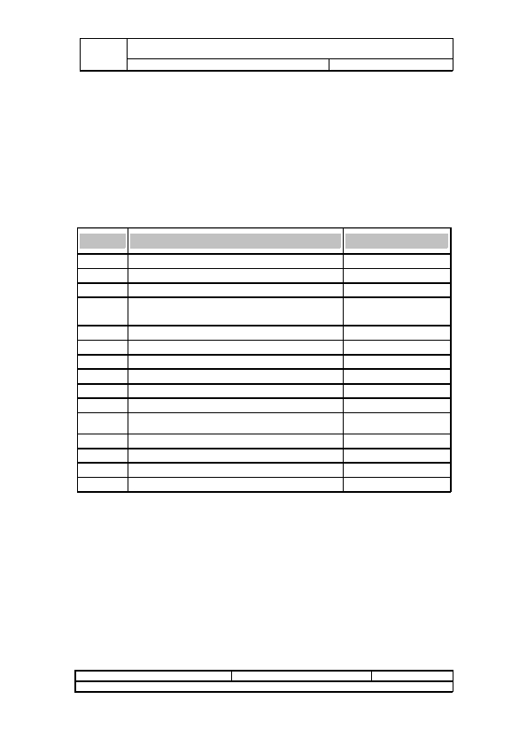

Charter 开发交付件评审体系指南
密级：内部公开
关键词：Charter 开发-CDR，CDR1，CDR2， LCDT，QA

摘 要：本指导书对 CDR 的目的和范围、组织过程、角色职责、输入和输出进行详细的说
明，用于指导 CDR 的有序操作；本指导书适用于 CDR1-2 。

缩略语清单：
缩略语

CDP
CDR
CDT

PL-IPMT

PL-PMT
LPMD
LCDT
QA
QMD
RMT

IPD

CDCP
PDT
E2E
WBS
英文全名

Charter Development Process
Charter Development Deliverables Review
Charter Development Team
Product Line - Integrated Portfolio Management
Team
Product Line - Portfolio Management Team
Product Management Division Leader
Leader of Charter Development Team
Quality Assurance Engineer
Quality Management Department
Requirement Management Team

Integrated Product Development

Concept Decision Check Point
Product Development Team
End to End
Work Breakdown Structure
中文解释

Charter开发流程
Charter开发交付件评审
Charter开发团队

产品线集成组合管理团队

产品线组合管理团队
产品管理经理
Charter开发项目经理
质量保证工程师
质量管理部
需求管理团队

集成产品开发

概念决策评审点
产品开发团队
端到端
工作任务分解结构
1 本指导书的目的和范围

目的

明确CDR操作规范，对整个评审过程进行控制，保证CDR的质量。
MKT_CD_P_0002 V1.0

第 页 共 15 页 4

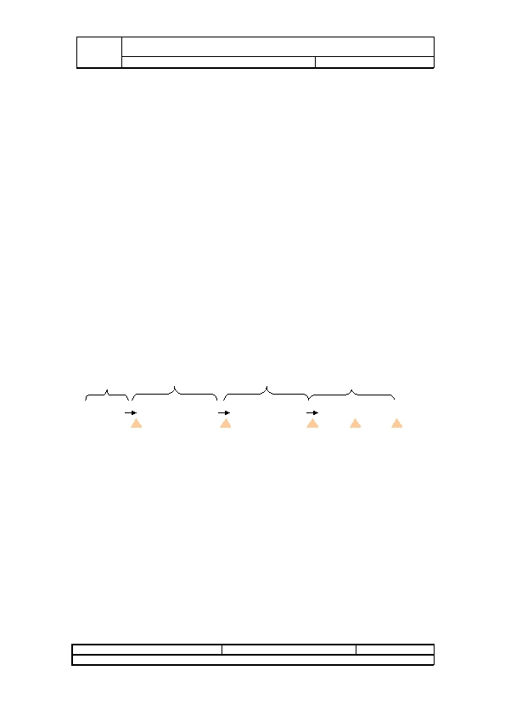

Charter 开发交付件评审体系指南
密级：内部公开
范围

适用于Charter开发流程中的CDR1-2。

适用于全新产品、解决方案的Charter开发。

其它情况产品与解决方案根据实际情况删减，必须经过PL-PMT批准才能执行。

2 CDR 概述

定义与评审范围

CDR：是指Charter开发流程中定义的CDR1、CDR2等3个Charter开发交付件评审点。

用于检查Charter开发流程实施到一定阶段以后Charter开发交付件的质量，发现问题，评估

风险，给出该阶段交付件质量评估结论及后续改进行动建议。每个CDR评审的交付件以及

应该关注内容请参考《Charter开发流程指南》，每个CDR的具体质量标准要求请参考对应

CDR的《CDRX评审要素表》。

2.2 CDR 在 Charter 开发流程中的位置
原始构想
规格及策略
市场需求分析
Charter 开发&移交
Kickoff
CDR1
CDR2
PR

IPMT Review
IPD PDCP
1 CDR1-2在Charter开发流程中的位置

评审过程简述

在启动CDR之前，必须首先完成所有涉及的交付件的同行互审。

Charter开发交付件评审过程简单地来讲包括如下几个过程：制定评审计划、准备评审

材料、召开评审会议、编写评审报告、Charter开发交付件评审度量、评审报告会签、评审

报告发布、评审结论执行。
MKT_CD_P_0002 V1.0

第 页 共 15 页 5

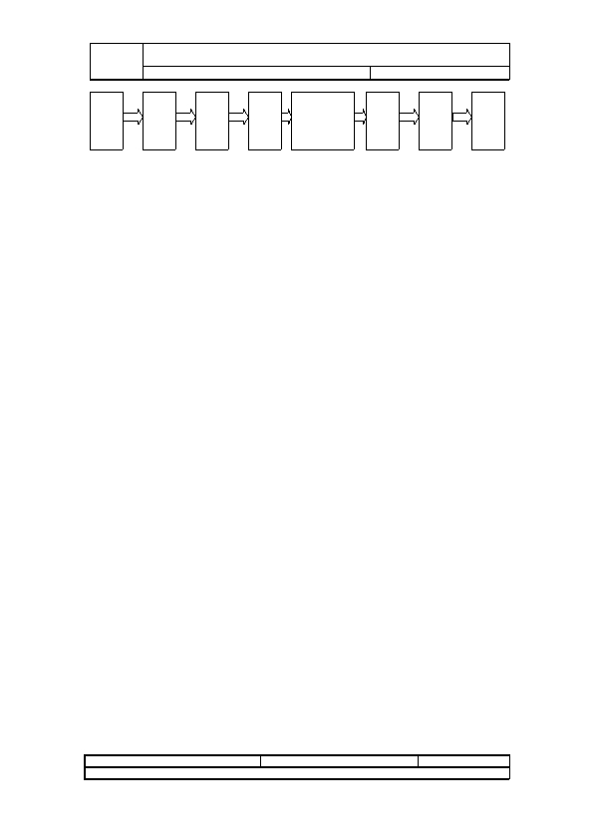

Charter 开发交付件评审体系指南
密级：内部公开
制订
评审
计划
准备
评审
材料
召开
评审
会议
填写
评审
报告
Charter 开
发交付件评
审度量
评审
报告
会签
评审
报告
发布
评审
结论
执行
3 如何组织

CDR1-2的操作均包括如下五个环节：

1、制定CDR评审活动的详细计划；

2、CDR自检阶段；

3、CDR评审会议阶段；

4、输出CDR评审报告；

5、CDR的遗留问题跟踪。

制定 CDR 评审计划

CDR 评审计划的制定

LCDT计划、组织CDR的整个过程。明确各交付件的责任人、输出时间表和关键活动时

间表。

CDR的评审计划（含CDR1-2）应该在制定项目计划时完成。CDT应该保留和维护本CDT

的CDR评审计划（评审点计划包含在CDT的项目计划中），评审计划应该随项目计划更新

而更新。评审计划要严格监控，时间安排和人员保障都要提前准备。

LCDT是CDR评审计划的责任人，应该制定和跟踪CDR评审计划，协调评审资源。LCDT

在制订CDR评审计划时，在操作上，LCDT应与QA充分协商后制定评审计划。

制定 CDR 评审计划的原则要求

制定计划时应遵守如下原则：

（ 1）项目计划中包括CDR评审计划。

（ 2）在项目计划中，只需要明确CDR（含CDR1-2）的起止时间和责任人，到具体每

个CDR启动前，由LCDT制定本CDR的详细计划，包括但不限于：开工会、自检时间、评审

会时间、评审报告输出时间、遗留问题跟踪总责任人等。

第 页 共 15 页 6

Charter 开发交付件评审体系指南
密级：内部公开
3.2 CDR 的实施

CDR 相关活动的详细说明

.1CDR启动

QA检查CDR需要的输入条件是否满足、上次CDR遗留问题是否按时完成及风险进展，

原则上所有输入材料在启动CDR前必须提供并完成检视，如果部分材料未完成检视甚至缺

少，QA根据情况可以要求推迟CDR启动，待评审输入条件满足后再启动；

QA负责获取《CDR评审要素表》(模板)、《CDR评审胶片》（模板）、《CDR操作指

导书》，并给予相关人员适当的培训或交流，以保证CDR的有效进行；

LCDT负责输入CDR评审材料，原则上，所有输入材料在启动CDR前必须完成检视，检

视参与人员为Charter开发组成员和相关领域的专家。输入材料责任人应该保证所有材料是

最新的。

QA可以请LCDT介绍一下本阶段工作/活动的基本思路，便于评审专家能够更好地理解

CDR的输入文档。

.2进行CDR自检：

QA负责分发《CDR评审要素表》并协调小组成员（可以邀请外部专家参加，评审专家

的名单在自检前根据自检表的内容由QA和LCDT共同确定）完成CDR自检表的填写。小组

成员和评审专家根据《CDR评审要素表》针对交付件独立进行自检，对交付件按5分制给出

每条要素的得分，并记录需改进的问题（免评审的要素不评分，但需给出免评审的原因说明）。

对因个人不了解或工作不涉及的评审要素，如果没有意见可以空缺。自检完成后反馈给

LCDT和QA，LCDT负责对反馈的自检表进行总结，并解答各评审专家在自检过程中的疑问。

QA可以在分发CDR材料前，先组织召开一个CDR介绍会，请LCDT介绍本阶段的基本

情况、工作思路等，便于评审专家了解相关的工作/活动，保证CDR自检活动的质量。

QA须审计各评审专家的自检结果。

.3形成《CDR评审要素表（记录初稿）》和《CDR评审胶片》：

在小组成员和评审专家反馈自检意见后，LCDT综合自检意见并与之进行沟通，输出

《CDR评审要素表（记录初稿）》，完成《CDR评审胶片》，并根据所获得信息拟制《CDR

第 页 共 15 页 7

Charter 开发交付件评审体系指南
密级：内部公开
评审报告（初稿）》。

LCDT在生成《CDR评审要素表（记录初稿）》和《CDR评审胶片》的过程中，和各评

审专家进行充分沟通，确认一些具体的技术问题，而把一些需要大家共同讨论的冲突点留到

CDR评审会议上决定。

QA要引导这个沟通过程，保证每个评审专家都站在自己相关业务领域充分发表了意见，

保证这些意见与发生冲突的地方都被完整地记录。沟通方式可以是一对一沟通，也可以采用

开CDR准备会的形式，具体方式由LCDT和QA根据需要灵活把握。

对于发现的主要问题，LCDT、QA要和相关评审专家进行风险分析，给出切实可行的规

避措施、应急计划。

LCDT负责输出《CDR评审要素表（记录初稿）》。其内容包括：1、各评审要素的得

分以及需改进问题；2、免评审的评审要素的简要说明。

LCDT负责完成《CDR评审胶片》。《CDR评审胶片》是CDR评审会上进行宣讲和讨

论的依据，其内容参见相关《CDR评审胶片模板》。

.4CDR 评审会：

CDR评审会不是一次决策会，它的目的是给LCDT提供需求分析改进、风险分析及规避、

下一步活动计划等方面的建议，最后的决定是由产品管理部经理（LPMD）作出的。

因为CDR评审内容涉及广泛，CDT核心组必须全员参与CDR评审会，同时也可以邀请

外部专家参加，评审专家的名单由QA和LCDT共同确定。

LCDT负责召集CDR评审会议，包括评审会前材料准备及分发、评审会组织等方面的工

作。评审材料包括《CDR评审胶片》、《CDR评审要素表（记录初稿）》。必要时，经LCDT

同意，也可发放交付文档本身。LCDT要保证所有应与会的人员都能参加本次会议。

LPMD主持评审会议。

CDR评审会上，LCDT对《CDR评审胶片》进行走读，在走读过程中重点对自检过程中

的主要冲突点进行讨论，尽量使评审专家达成一致。同时CDR评审会还会检查本CDR输入

文档的主要内容。

完成《CDR评审胶片》的走读后，LCDT根据与会人员达成的一致意见对《CDR评审要

素表（记录初稿）》进行刷新，并记录对个别要素的分歧。 对于存在遗留问题的CDR评审

要素，与会人员要讨论形成相应的改进计划并评估其可操作性。
MKT_CD_P_0002

第 页 共 15 页 8


Charter 开发交付件评审体系指南
密级：内部公开
与会人员要对本次CDR后续的下一阶段活动是否继续进行给出建议。

在CDR评审会上，QA应该引导与会人员，在如下几方面保证大家进行了正确的活动：

1、确认所有评审专家都参与了本次评审会；

2、保证各评审专家都在会上明确了自己的意见；

3、CDR评审内容没有遗漏。具体而言，在CDR评审会中应该涵盖《CDR评审要素表》

中的各方面；

4、在CDR评审会中应该把风险分析和风险管理作为评审的一项重要内容进行；

5、本次CDR的综合评价和后续Charter开发活动的建议在会上要有明确的建议。

6、与会人员要保证《CDR评审报告（初稿）》中不符合项的改进计划均已落实责任人

（LCDT负责在会后将改进计划体现到项目计划中）；

会后QA根据本次CDR评审会进行的情况，形成本次CDR过程的评估结果。评估结果将

补充到《CDR评审报告》中。进行评估时，QA特别要注意记录是否所有评审专家都参加了

本次评审会。如果有成员没有参加评审会，QA应该在评估结果中进行记录，并作为一个违

规行为报给Marketing质量部及其他相关管理部门。

同时QA还要做本次CDR度量的工作，将度量结果合入《CDR评审报告》中。QA进行

CDR度量的具体指标定义如下。
Table 1.
类别

可预测性
指标
CDR度量指标及计算方法

计算方法
数据提 度量使
供者

QA
用者

QA
评审进度偏 ((实际结束时间－计划结束时间) /
差（％）

评审周期
（天）
计划持续时间) * 100
从评审要素自检表提交，到评审报
告提交所花的时间（评审准备和评
审会议、评审会签和发布时间应分
开描述）
参加评审专家花费时间之和。由评
审专家直接输入的从评审准备到
速度
QA
QA
评审
花费
评审投入
QA
发布评审结论所花的时间，单位为 专家
人时。
上一CDR遗 本CDR中发现的应该在上一CDR
留缺陷数

缺陷密度
质量
MKT_CD_P_0002 V1.0
之前发现的缺陷数。
本CDR阶段所有交付件发现的总
缺陷数 / 所有交付件的总规模

QA

CDT
成员
QA

QA
第 页 共 15 页 9

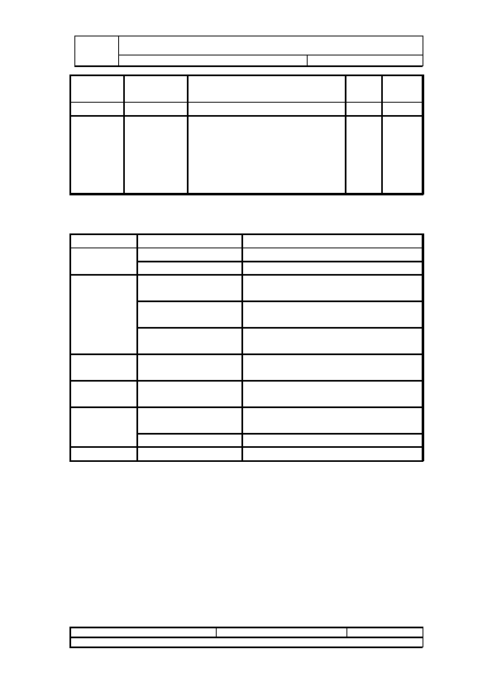

Charter 开发交付件评审体系指南
密级：内部公开

数据提 度量使
供者 用者
类别
指标
计算方法

（页）
CDR会签时评审专家对评审效果
发表意见，包括以下方面：
评审输出是否对你下一步
工作有帮助？
的输出是否满足你的需
要？
综合质量 评审满意度
CDT
成员
QA
指标
评审进度偏
差
Table 2.
原始数据
计划开始时间
计划结束时间
CDR度量原始数据来源
实际评审周
期
评审要素自检表提交
时间

评审报告提交时间

流程关闭时间

评审专家花费时间
评审投入LOE

上一CDR遗
留缺陷数

缺陷密度

评审满意度
所有交付件发现的总
缺陷数
所有交付件的总页数
CDR报告专家会签意见
数据来源
QA可以通过查项目计划获得该数据
QA可以通过查项目计划获得该数据
LCDT负责反馈实际启动时间，QA可直
接使用该数据
LCDT负责反馈"评审报告提交时间"数
据，QA可直接使用该数据
为CDR报告发布日期，QA可直接使用该
数据
每次CDR评审后LCDT负责估算，QA可
直接使用该数据

CDR报告终稿

LCDT负责反馈"本阶段所有交付件发现
的总缺陷数"
LCDT负责反馈"本阶段交付件的总页数"
LCDT在进行CDR评审时，专家会上反馈
.5优化《CDR评审报告》：

CDR评审会后，LCDT整理会上达成一致的结论，以及各评审专家对后续市场评估和竞

争分析活动是否进行的建议（即初步的结论：Go、Go with risk、Redirect），优化《CDR

评审报告》。该报告应该包括如下内容：

1、CDR Charter开发成熟度评估：

1）评审要素检查情况和遗留问题改进计划；（LCDT 提供）

2）主要冲突点分析（LCDT 提供）

第 10 页 共 15 页
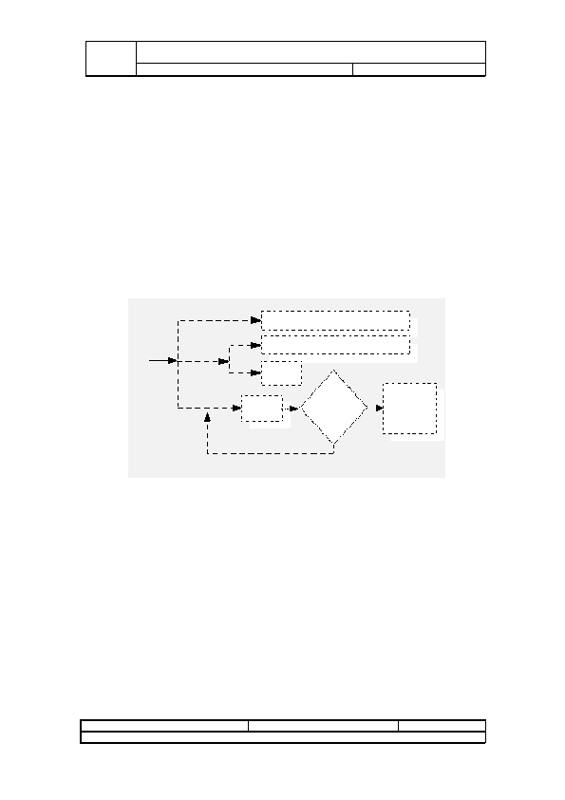

Charter 开发交付件评审体系指南
密级：内部公开
3）风险分析；（LCDT 提供）

2、CDR评审结论；（LCDT 提供）

3、过程规范评估（包括CDR过程评估和本次CDR的度量指标）；（QA提供）

4、评审专家会签记录。

LCDT还要刷新《CDR评审要素表（记录）》，形成终稿。

.6LCDT决定下一步Charter开发活动及改进计划：

LCDT在充分沟通各CDT核心组成员的基础上，根据CDR评审会上给出的CDR后续活动

建议，作出最后的决定，并更新《CDR评审报告》，形成《CDR评审报告（修改稿）》。

LCDT作出决定为：Go、Go with risk或Redirect。 如下图所示：
2 CDR后续活动建议的示意图

1、Go：表示没有遗留问题，CDT可以继续进行后续活动。或者CDT评估认为遗留问题

的改进计划的执行没有任何风险，并且在短时间内可以完成，也可建议Go。

2、Go with risk：表示CDT经过制定改进计划并完成风险分析，形成风险规避措施和应

急计划后，认为虽然改进计划的执行存在风险，但不影响该后续活动的启动。即改进计划和

后续活动可以并行进行。在下一个CDR启动的时候要检查本CDR遗留问题完成情况。

3、Redirect：表示本次进行CDR没有对本阶段的结论达成一致，必须要先进行改进才

能继续进行该后续活动。即改进计划和后续活动只能串行。QA跟踪改进计划的完成，并和

LCDT一道给出评估意见。不要求CDT重新组织CDR。

.7《CDR评审报告》会签：

第 11 页 共 15 页

Charter 开发交付件评审体系指南
密级：内部公开
QA将《CDR评审报告（修改稿）》发给各评审专家进行会签。会签优先采用评审电子

流，也可采用书面形式（含 件）。会签记录是表明会签人员真实意见的唯一依据。会签

人员要对会签意见承担相应责任。

会签结束后，QA检查是否有会签人员的意见与LCDT最终的结论有分歧，并补充记录到

《CDR评审报告》的会签记录中，形成《CDR评审报告（终稿）》。对于《CDR评审报告》

中提到的所有问题，QA必须逐一落实责任人将尚未录入相关缺陷跟踪IT系统的问题录入到

对应的IT系统中，便于以后对这些问题的解决情况进行跟踪。

《CDR评审报告》会签通过后，LCDT指导相关责任人及时刷新相关评审材料/输入文档。

如果《CDR评审报告》会签没有获得多数同意，LCDT和QA要根据会签意见修改《CDR

评审报告》，然后重新组织会签。

.8签发评审报告：

CDT完成内部会签后提交LPMD审核，LPMD审核通过后再提交到PL-Marketing总监，

PL-Marketing总监签发后正式生效，获准发布和公告。

.9发布《CDR评审报告》：

PL-Marketing总监签发后，由PMT执行秘书向PL-PMT、PL-RMT、PL-TMT相关领域的

成员及技术平台代表发布《CDR评审报告》，具体发送范围由LCDT和LPMD协商后确定。

同时，PMT执行秘书应该向营销工程部、相关资源部门、产品线质量部等利益相关部

门发送《CDR评审结论通知书》，这个通知书属于公告性质，其发送范围具体由LCDT、QA

确定。

.10 End：CDR结束

Table 3. CDR结束后，LCDT组织更新相关的输入文档。在文档更新完成后，LCDT应该将其

及时地置于更改控制之下。其他相关文档也应及时基线化并及时归档到要求的数据库上面。

参见《Charter开发流程指南要求》

注 1：以上CDR输入条件可以根据开发活动裁减情况做对应的裁减，由QA确定；

注 2：以上文档未包括CDR自检过程中收集的MM相关活动交付件，这部分内容在自检

过程中根据"CDR评审要素表"中的要求检查即可。
MKT_CD_P_0002 V1.0

第 12 页 共 15 页

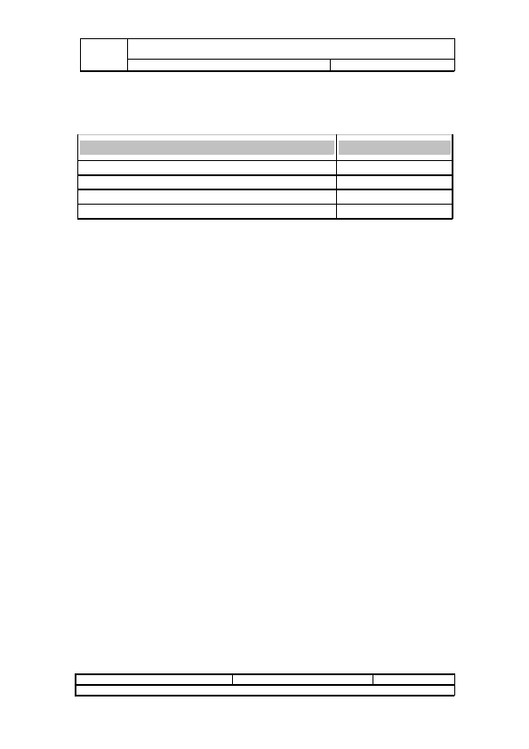

Charter 开发交付件评审体系指南
密级：内部公开
3.3 CDR 的输出

在每个CDR评审点，都要输出以下文档；

输出文档

《CDR评审报告》
《CDR评审要素表（记录）》
《CDR评审胶片》
《CDR评审结论通知书》
Table 4.

3.4 CDR 改进计划落实
CDR输出文档
责任者

LCDT/QA
LCDT
LCDT
PMT执行秘书
CDR结束后QA应该督促LCDT将《CDR评审报告》中所列的所有改进计划落实到更新

后的《Charter开发项目计划》中。

《Charter开发项目计划（含CDR改进计划）》的例行跟踪由LCDT负责，QA负责确认

CDR遗留问题的改进结果。
4 其它

4.1 CDR 评审要素表查阅指引

《CDR评审要素表》的最新版本存放在"Marketing"数据库中。

以后建立CDR电子流后，CDR评审要素表将迁移到相关IT系统上。

4.2 CDR 裁剪操作指南

CDT在遵循CDP制订项目计划时，要根据项目涉及的全新产品实际情况，选择合适的

客户化过程。当选择完成并且制定了项目计划后，流程中所涉及的Charter开发交付评审也

应该做相应的裁剪。

CDR 裁剪原则

.1 三种裁剪方式

Charter开发交付评审的裁剪分Charter开发交付评审点的裁剪和Charter开发交付评审

第 13 页 共 15 页

Charter 开发交付件评审体系指南
密级：内部公开
要素的裁剪。裁剪包含了三种情况：删除、合并、增加。

删除：指评审点或评审要素被删除。如果某评审点被删除，则该评审点对应的评审要

素表也应同时被删除；如果某份评审要素表的所有要素都被删除，则此份评审

要素表应被删除。

合并：指多个评审点被合并为一个评审，相应的评审要素也合并到一起。评审要素合

并时会遇到如下情况：有两条评审要素描述的是同一要求，只是要求的程度不

同，这种情况下只需留下更高要求的那一条即可。

注：对于评审要素的增加不做特别的规定，允许CDT根据本身的情况增加部分要素或特

别关注的内容。

.2 裁剪的确定时间

Charter开发交付评审的裁剪应该在做项目计划时就确定下来，不应等到评审时才提出

要裁剪。CDT在第一阶段已经确定了交付件计划，也明确交付件的用途。因此可以针对这个

交付件的用途在要素表模板的基础上裁剪定制出针对这个交付件的要素表。各评审点的裁剪

具体要求如下：

CDR的裁剪应在制定Charter开发计划时确定下来，并经过PMT批准。后续如果需要修

正，也需要得到PMT批准。

.3 裁剪的基本原则

Charter开发交付评审的裁剪必须遵循以下五条基本原则：

（ 1）Charter开发交付评审的裁剪不能损害项目目标的达成；

（ 2）确定裁剪时，需获得受影响的相关部门的认同；

（ 3）Charter开发交付评审的裁剪应与流程、活动的裁剪相匹配；

（ 4）Charter开发交付评审的裁剪应严格按流程执行，没有明确规定的原则上不允许裁

剪；

（ 5）评审要素的裁剪必须经过PMT批准，QA确认才能生效。

评审要素裁剪原则

对于评审要素的裁剪，在内容上无特别要求，只要在总体上符合以下原则即可：对于某
MKT_CD_P_0002 V1.0

第 14 页 共 15 页

Charter 开发交付件评审体系指南
密级：内部公开
个评审要素表或评审要素表中的某些内容，如果项目不涉及，则可以裁剪掉。但要素项的裁

剪必须保证"过程正义"，符合如下程序：项目计划确认之后，由LCDT给出评审要素表的裁

剪建议，经过QA确认后，裁剪才能生效。

.1 要素裁剪的基本要求

评审要素的裁剪与Charter开发本身涉及到的交付内容有关。

一般情况下，根据Charter开发本身涉及到的交付内容，对照评审要素表，确定裁剪不

相关的评审要素。

.2 要素裁剪的操作过程

CDR的评审要素裁剪：LCDT负责提出裁剪需求，QA从质量角度给出意见，最后经过

PMT批准。

附件

《CDR1-2评审要素表》

《CDR评审报告（模板）》

《CDR评审结论通知书（模板）》
MKT_CD_P_0002 V1.0

第 15 页 共 15 页

